**Томкович Харытон Изыдоров (Tomkowicz Charyton)**

1 октября 1813 г – крещение (НИАБ 136-13-894, лист 87об, №30/1813-р (ориг)).

**НИАБ 136-13-894:** Лист 87об. **Метрическая запись №30/1813-р (ориг).**

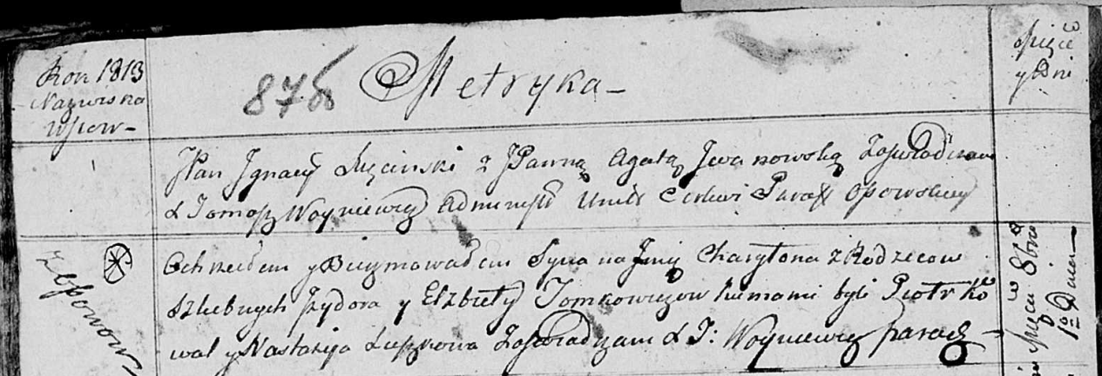

Осовская Покровская церковь. 1 октября 1813 года. Метрическая запись о крещении.

Tomkowicz Charyton – сын родителей с деревни Осовo.

Tomkowicz Jzydor – отец.

Tomkowiczowa Elżbieta – мать.

Kowal Piotr – кум.

Suszkowa Nastazija – кума.

Woyniewicz Tomasz – ксёндз.